Unidad 04 – Física de semiconductores

**Profesor:** Dr. Jesús Capistrán Martínez

**Alumno:** __________________________________ Matricula: ________ Fecha: ________

1. Use los conceptos que aprendió en esta unidad, para explicar la diferencia entre un sólido cristalino y un sólido amorfo. (De un ejemplo de cada material).
2. Coloque el índice de Miller (*hkl*) para identificar a cada uno de los siguientes planos.

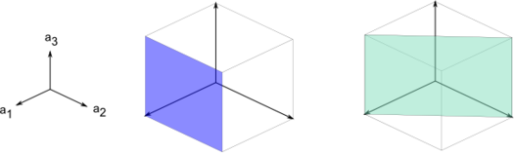 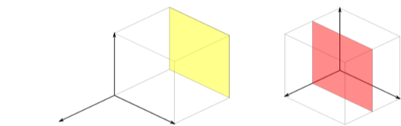 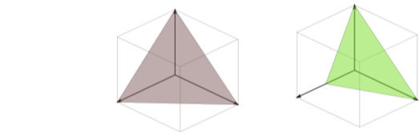

1. Estime la distancia a primeros vecinos de la red cristalina BCC en función de el parámetro de red (a).

1. En la teoría de bandas de energía (metales) aparece un concepto llamado **Energía de Fermi $E= \frac{ℏ^{2}}{2m}{\left(\frac{3π^{2}N}{V}\right)}^{2/3}$** , este concepto nos indica el estado de energía más alto (En) lleno de electrones. Por lo tanto, tu tarea es mostrar cómo se distribuyen los electrones en función de su energía y para lograrlo tienes que derivar N respecto de energía E.

$$\frac{dN}{dE}=$$

1. Dibuje la distribución de Fermi-Dirac a T = 0 K y 1000 K para un metal con Energía de Fermi de 5 eV. (Muestra el valor de f(E) cuando E = E*f*en tu grafica).

$$f\left(E\right)= \frac{1}{1+exp⁡\left(\frac{E-E_{f}}{K_{B}T}\right)}$$